Trabajo Práctico de Formación Ética
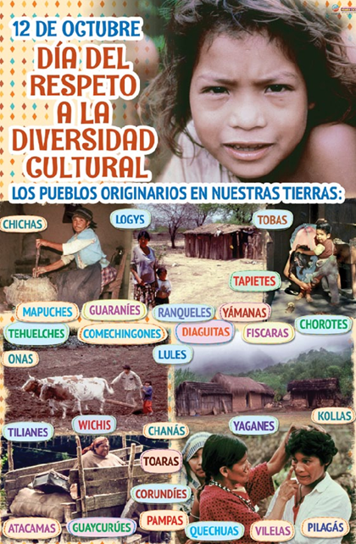
Tema: Efemérides mes de octubre

Grado: 4º A y B

Fecha de presentación: 17 de octubre

IMPORTANTE:
Tener en cuenta para la presentación del trabajo:
- el trabajo debe ser entregado en hojas de block (dentro de un folio)
- Se evaluará:
- la ortografía
- la prolijidad
- el contenido de las respuestas
- la puntualidad en la entrega del trabajo.
El mes de Octubre nos trae muchas efemérides significativas, cargadas con valores y sentimientos. Para citar algunas:, el del Respeto a la Diversidad Cultural y el día mundial de la alimentación, entre otros.
12 DE OCTUBRE
DÍA DEL RESPETO LA DIVERSIDAD CULTURAL
- Lee atentamente:
Cada 12 de octubre, en nuestro país, celebramos este día en homenaje a nuestros pueblos originarios.
- Responde.
- ¿Qué ocurrió el 12 de octubre de 1492?
- ¿Quiénes vivían en américa?
- Cuando los españoles llegaron a América, ¿Aprendieron de la cultura de nuestros pueblos originarios y respetaron su diversidad?
- Investiga y escribe brevemente sobre la comunidad Huarpe en nuestra provincia.
- Ilustra la tarea.

16 DE OCTUBRE
DÍA MUNDIAL DE LA ALIMENTACIÓN
- Lee atentamente:

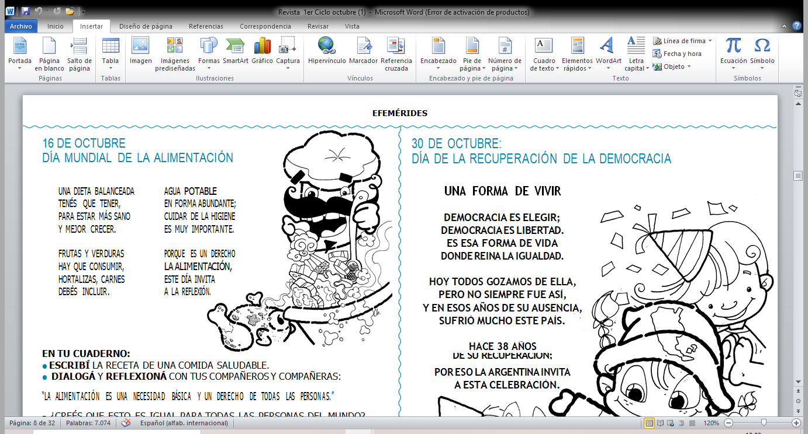

- Responde:

- ¿Crees que la alimentación es una necesidad básica y un derecho de todas las personas? ¿Por qué?
- ¿Piensas que esto es igual para todas las personas del mundo?
- ¿Qué es la desnutrición?

- Conversá con tu familia sobre estas preguntas:

- ¿Qué alimentos no deberían faltar para que nuestra comida sea saludable?
- ¿Por qué es importante que todas las personas puedan tener comida suficiente y saludable?

- Escribe los ingredientes de tu comida favorita.

